МБОУ Большетиганская СОШ Алексеевского района Республики Татарстан

Гәүдә торышы.
Сколиозга каршы профилактик чаралар.
(4 класста класс сәгате өчен дәрес конспекты )

Шамсутдинова Роза Мансуровна
учитель начальных классов
первой квалификационной категории

2012

Тема:” Гәүдә торышы. Сколиозга каршы профилактик чаралар. “ (слайд)
Сыйныф сәгатенең максаты:
-гәүдә торышының дөрес халәтен күз алдына китерү;
- гәүдә торышының кимчелекләрен күрсәтү;
- гәүдә торышының кимчелекләрен булдырмау өчен төрле профилактик киңәшләр тәгъдимнәр бирү.
Сыйныф сәгатенең бурычлары:
-балага сәламәтлеген сакларга һәм үз-үзенә авырлык китермәскә тиешлеген аңлатырга;
-киләчәге кешенең үз кулында, һәркем исән-сау яшәргә хокуклы булуын исбатлау;
- кеше сәламәтлеген саклауны һәм ныгытуны тәэмин иткән яшәү рәвеше, кешенең үз-үзен тотышы һәм аек фикер йөртүе сәламәт яшәү рәвеше дип өйрәтү.

Җиһазлау: видеопроектор, экран, скелет, плакатлар(кеше сурәтләре)

Сыйныф сәгатенең барышы.
1.Сыйныф сәгате лекция – әңгәмә формасында бара.
- Гәүдәнең төз, матур торышын сакларга кирәк икәнен барыбыз да беләбез. Туры, төз арка – ул гадәт, кеше кечкенәдән гадәтләнә. Баланың аркасы сәламәт булсын өчен, аны гел туры тотарга гадәтләнергә . Ул бигрәк тә бала мәктәпкә йөри башлаганда кирәк.
- Балалар гәүдә торышының төз, матур булуы нәрсәдән гыйбарәт?
(Балаларның фикерләрен тыңлап ,нәтиҗә тактага языла)

Гәүдә торышының төп таләпләре.
- гәүдә туры халәттә;
- җилкәләр җәелгән;
- баш күтәренке;
- корсак азрак эчкә тартылган булырга тиеш.

Гәүдә торышын идеаль булдыру бик авыр, ул һәр кеше өчен мөстәкыйль тырышлык. Һәр кешегә таләпләр бертөрле һәм шулвакытта гәүдә торышының “индикаторы” булып тора. Әгәр дә өстә күрсәтелгән таләпләрнең берсе генә булса сезгә туры килми икән, шуңа игътибарны юнәлтергә кирәк.
Гәүдәдә нинди сәбәпләр аркасында кимчелек барлыкка килгәнен белергә.

- Балалар, нинди сәбәпләр аркасында гәүдәдә кимчелекләр барлыкка килә?
(җавапларны тыңлаганнан соң)
Бигрәк тә ул рациональ режимны үтәмәүдән, кирәгеннән тыш авыр эш
башкару ( дөрес түгел торышта булу, умыртка сөяген кәкре халәттә тоту), көн дәвамында физик эш белән шөгыльләнүнең аз күләмдә булуы, чыныгу процедурасы җитешмәү, корсак, арка һәм бил мускулларының ныгып җитмәве сәбәпле килеп чыгарга мөмкин. Бу мускуллар гәүдәне төз тотуда зур роль уйныйлар, әгәр дә алар бик йомшак булсалар умыртка сөягенең торышы бозыла.
Укучының умыртка сөяге яшүсмер вакытка җиткәч кенә ныгый, шуңа кадәр гел формалаша гына. Укырга кергәндә бик сыгылмалы, пластилин халәтендә була. Бигрәк тә шул башлангыч һәм урта буын укучыларына игътибарлы булырга кирәк.

Игътибар итмәсәң, бик кыен хәлләр булырга мөмкин:
-арканың аскы өлешендә авыртулар, остеохондроз һәм сколиоз ( искривление позвоночника)
-күкрәк сөякләренең эчкә батынкы булуыннан, бөкре булудан үпкәләр начар эшли, сулыш алу һәм кан әйләнеше начарая.
-бөкре бала кыска була, умыртка сөяге һәрвакыт киеренке халәттә булу сәбәпле организмның үсүе тоткарлана.
-арка, муен һәм баш авыртулар укучының парта артында дөрес утырмавыннан барлыкка килә. Чөнки арка һәм муен мускуллары гел киеренке халәттә тора.
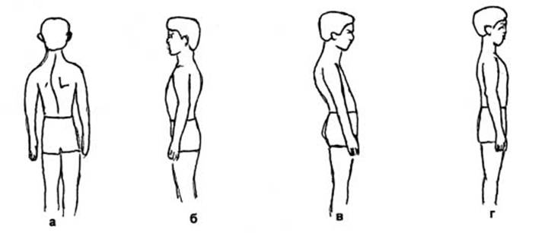

Рис. 1. Типичные виды нарушения осанки: а - сколиоз, б - лордоз, в - кифоз, г - правильная осанка
- үзен начар хис иткәнлектән котылу өчен ул боргалана башлый, бөкрәя, аякларын бөгә, өсте – өстенә куя, Башын һәрвакыт алга иеп утырганлыктан мигрень башлана. Ә гадәткә кергән бөкрәеп утырудан котылу тагын да катлаулана.
-бөкрелек хроник аруга китерә, чөнки кан әйләнеше дә, сулыш алу да бозылган, ә мускуллар һәрвакыт киеренке халәттә.
Гәүдә торышы бозылуының нинди төрләрен белергә кирәк?
Сколиоз ( умыртка сөягенең уңга яки сулга кәкрәюе) бөкре чыгу, күкрәк читлегенең батынкылыгы һәм башкалар. Рәсемдә гәүдә торышы бозылуының төп төрләре күренә. Болар мәктәп балаларында еш очрый торган авыру. Әгәр дә без корсак, бил һәм арка мускулларын ныгытмасак бу авыруларның өч очрагы да булырга мөмкин.
“Кайда нечкә, шуннан ертыла” дигән мәкаль дә бар.

Гәүдә торышының төз икәнен кайдан белеп була?
Стенага сөялеп басып белергә була. Баш арты, калак сөякләре, арт сан һәм үкчә стенага тияргә тиеш. Әгәр боларның берсе генә тимәсә дә гәүдә торышы бозылуын күзәтергә була.(слайд)
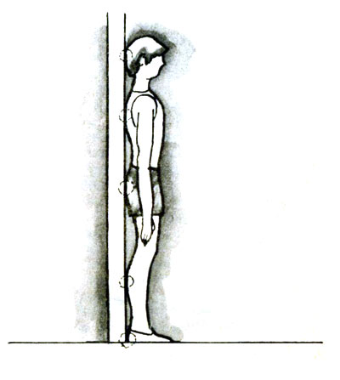

Мәктәп партасы артында ничек дөрес утырырга?

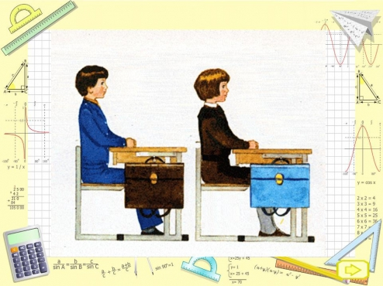
1.Укучының ике аягы да идәнгә тиеп торырга, аякның тез асты өлеше өчпочмак формасы алырга тиеш.
2.Арка тигез торырга, куллар -- парта өстендә, күкрәк белән өстәл арасында йодрык кадәр ара калырга таеш.
3. Дәфтәрне авыш рәвештә дөрес куярга. Яктылык сул яктан төшәргә тиеш.
4. Вакыт – вакыт класста урыннарны алышып утырырга, бер рәттән икенче рәткә күчү дә дөрес булыр. Болай эшләү күзнең тактага каравында төрле караш булуында

Компьютер өстәле артында утыруга таләпләр.
(мәгълүматны язма рәвештә өләшергә)

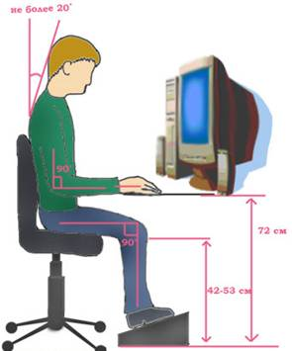

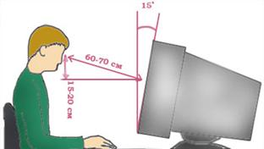

2. Балалар без сезнең белән гәүдә торышы турында бик күп мәгълүмат алдык. Сколиоз килеп чыкмасын өчен безгә нишләргә кирәк?
( балаларның җаваплары)

Гәүдә торышы бозылуга һәм сколиозга каршы профилактик тәгъдимнәр.

- Гимнастика һәм физик активлык. Көн саен иртән гимнастика ясарга. Баштан
разминка, аннары барлык мускуллар өчен күнегүләр ясарга.

- Баш өстенә китап куеп йөрергә куллар билдә. Күнегүне катлауландыра барырга( кулларны алга сузарга, аякларны чиратлап алга сузып чүгәргә Һ.Б)

- Дәрес вакытларында парта артында утыруга игътибар итәргә. Күз белән парта арасы 30 – 35 см булырга тиеш. Өй эшләрен әзерләгәндә дә, телевизор караганда да, компьютер артында утырганда да, ашаганда да башка эшләр башкарганда да гәүдә торышына игътибарлы булырга.

- Җәяү саф һавада йөрү, велосипедта һәм роликлы тимераякта йөрү бик файдалы.

- Уку вакытын (эшне) ял белән чиратлаштырырга, төрле спорт ярышларын, күнегүләрен, чаңгыда шууны файдалы итеп уйлап эш итәргә кирәк.

Балалар үзегезне саклагыз, һәрбер эшегезне уйлап файдалы итеп башкарыгыз, профилактик тәгъдимнәрне исегездә тотыгыз. Ә мин үз чиратымда сезгә күнегүләр тәгъдим итәм. Өйрәнегез, шөгыльләнегез, исән – сау булыгыз!

Приложение
Упражнения для профилактики нарушений осанки.
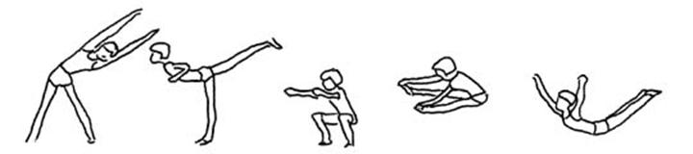

Рис. 2. Упражнения для профилактики нарушений осанки. Все упражнения выполняются 10-30 с, в зависимости от уровня подготовленности школьника
Дыхательная гимнастика
1. Дыхание через одну ноздрю. Цель упражнения - исправить неправильные привычки в дыхании. Сесть в удобную позу со скрещенными ногами, спину и голову держать прямо. Закрыть правую ноздрю большим пальцем и медленно вдыхать через левую ноздрю. Выдыхать через ту же ноздрю. Повторять упражнение 10 - 15 раз. Затем закрыть левую ноздрю безымянным пальцем и мизинцем правой руки и выполнить 10 - 15 дыхательных циклов.
2. "Кузнечный мех". Упражнение позволяет быстро "насытить" организм кислородом, прекрасно очищает носовые ходы, является превосходным средством против простудных заболеваний, насморка. Для выполнения упражнения нужно сесть со скрещенными ногами, спина прямая. Спокойно сделать выдох, втянуть живот. После этого делается в быстром темпе 7 дыхательных циклов (вдох-выдох) с активной работой мышц живота: на вдохе живот выдвигается вперед, на выдохе - втягивается. После 7 циклов вдохов-выдохов делают полный вдох с затяжкой дыхания на 5-7 с. После этого переходят к обычному дыханию. Форсировать тренировку дыхательными упражнениями ни в коем случае нельзя! Критерий правильно подобранных нагрузок - отсутствие неприятных ощущений, улучшение самочувствия, повышение умственной и физической работоспособности.

Комплекс общеразвивающих упражнений
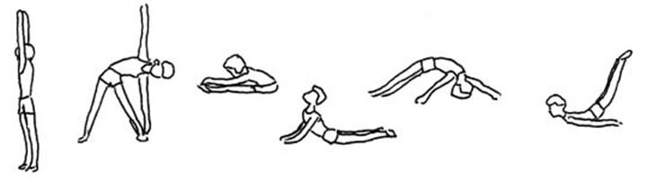
Рис. 3. Комплекс общеразвивающих упражнений для младшего школьника. Упражнения выполняются от 10 до 30 с. Между ними - период отдыха от 30 до 40 с.
И.п. - лежа на животе. Согнуть ноги в коленях, взяться руками за голени. Прогнуться назад, голову запрокинуть. Зафиксировать позу 20-30 с, дыхание свободное. Вернуться в и.п.
И.п. - лежа на спине. Выполнить наклон вперед, головой коснуться коленей, руками обхватить лодыжки, зафиксировать позу в течение 60-90 с. Колени от пола не отрывать. Дыхание свободное. Вернуться в и.п.
И.п. - лежа на спине. Приподнять туловище, не отрывая ног от пола, руки сложить на затылке, зафиксировать позу 10-20 с. Дыхание при выполнении позы свободное. Вернуться в и.п.
И.п.- лежа на спине, руки подняты вверх. Не отрывая ноги от пола поднять туловище, одновременно поворачивая его в сторону. Зафиксировать позу 10-20 с и вернуться в и.п. Повторить в другую сторону.
И.п. - лежа на спине. Поднять прямые ноги примерно на 30о, зафиксировать позу, поднять ноги на 60о, зафиксировать позу. Поднять ноги на 90о, зафиксировать позу, вернуться в и.п. Продолжительность фиксации позы в каждом положении одинакова и зависит от индивидуальной подготовленности.
И.п. - основная стойка, ноги шире плеч, руки в стороны. Выполнить наклон до касания пальцами левой руки носка левой ноги. Правая рука вытянута вверх. Выдержать позу в течение 30 с, дыхание свободное. После этого выполнить упражнение с наклоном в другую (правую) сторону.
И.п. - основная стойка. Выдохнуть, задержать дыхание. На задержке дыхания втянуть живот и затем сразу же расслабить мышцы живота. Чередовать втягивание и расслабление мышц живота в быстром темпе, не прекращая задержки дыхания. Расслабить мышцы и сделать глубокий вдох. По мере роста тренированности увеличивать количество циклов.

